Міністерство освіти і науки України

Національний технічний університет України

«Київський політехнічний інститут»

Кафедра КЕОА

**Лабораторна робота №2**

**з курсу: «Апаратні прискорювачі»**

Виконав:

студент III-го курсу ФЕЛ

гр. ДК-02

Герасименко М. С.

Київ 2023

**Мета:**у Simulink реалізувати підсистему, що розраховує модуль і аргумент комплексного числа для вхідних даних у форматах з фіксованою комою і плаваючою комою

**Хід роботи:**

Варіант 18

Розрядність цілої частини 18

Розрядність дробової частини 32 – 18 = 14

**З фіксованою комою:**

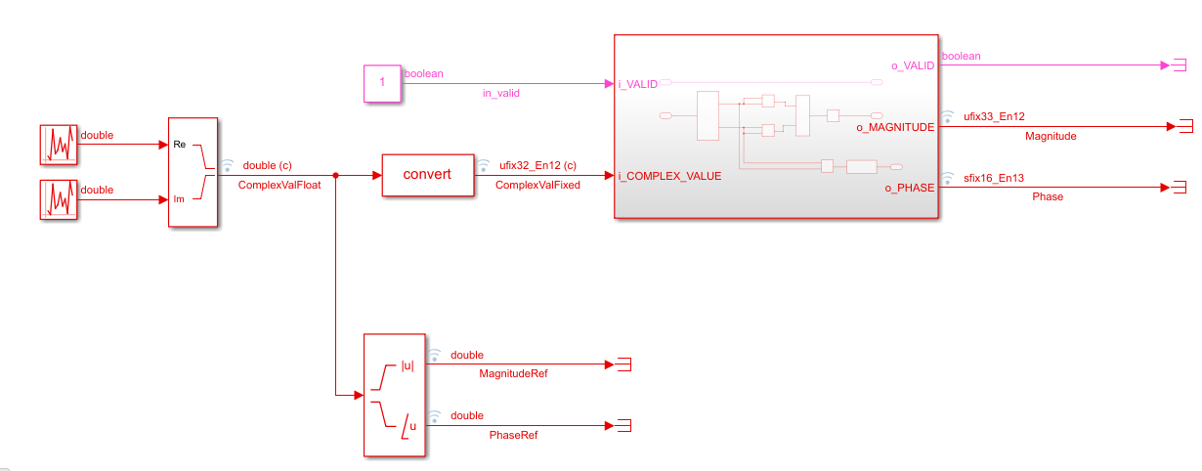

**Вміст «Subsystem»:**

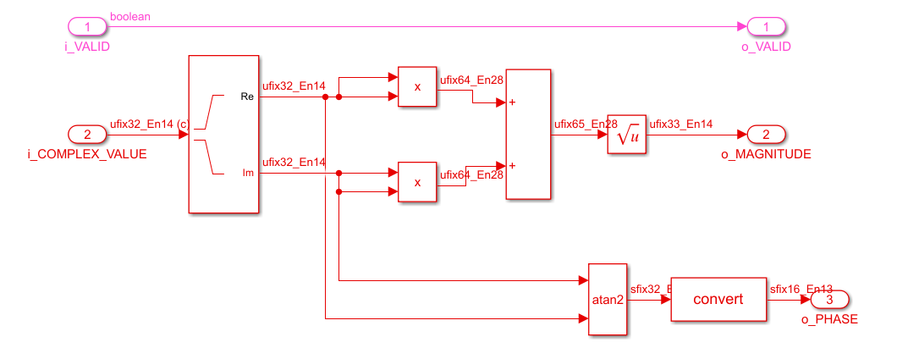

**Налаштування блоків “Uniform Random Number”:**

У якості параметра seed для першого блоку “Uniform Random Number” використано номер варіанту. Для наступного блоку збільшили значення seed на 1. Оскільки для парних номерів варіантів представлення беззнакове то мінімальним значенням буде 0, а максимальним $2^{18}$– 1.

**Перший:**

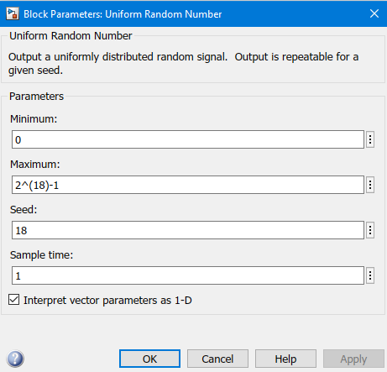

**Другий:**

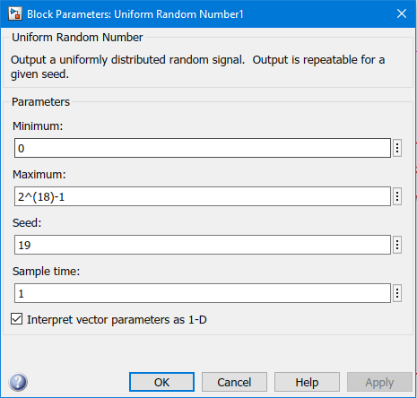

**Налаштування «Convertor»:**

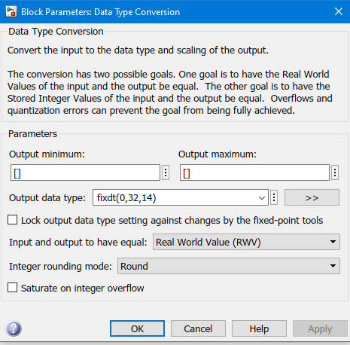

**Налаштування «Constant»:**

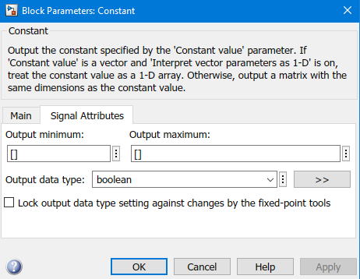

**Налаштування «Add» у subsystem:**

Для квадратів «real» і «image».

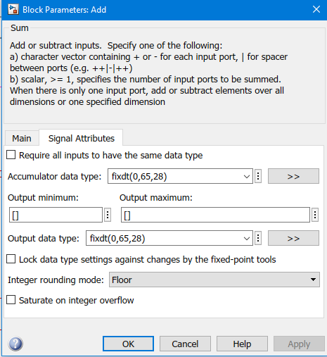

**Налаштування Atan2:**

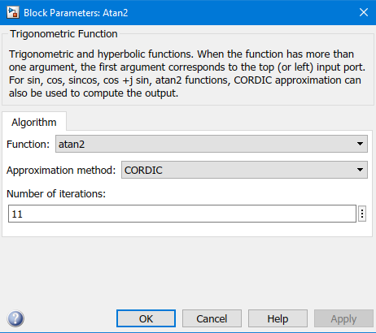

**Налаштування «Convert» у підсистемі:**

Для виходу o_PHASE  розрядність цілої частини 3 біта, розрядність дробової частини 13 біт.

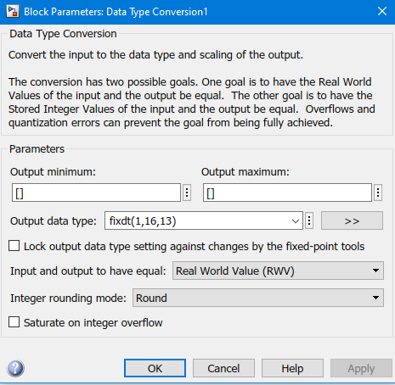

**Результат симуляції:**

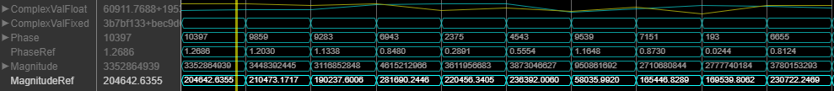

**Перевірка**  **еталонних значень і розрахованих:**

Для перевірки довелось використати онлайн q-convertor для значень **Phase** і **Magnitude**:

**Phase** (1.2691) і **PhaseRef** (1.2686):

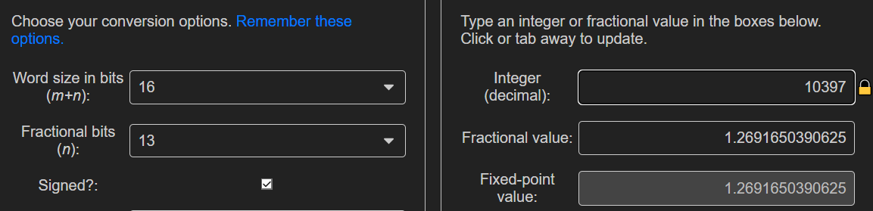

**Magnitude** (204642.6354) і **MagnitudeRef** (204642.6355):

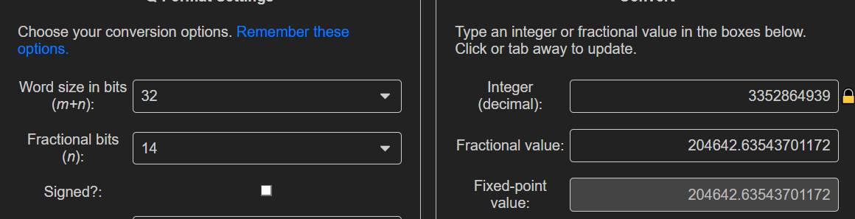

Можна переконатися що результати відрізняються на незначне значення похибки.

**З плаваючою комою:**

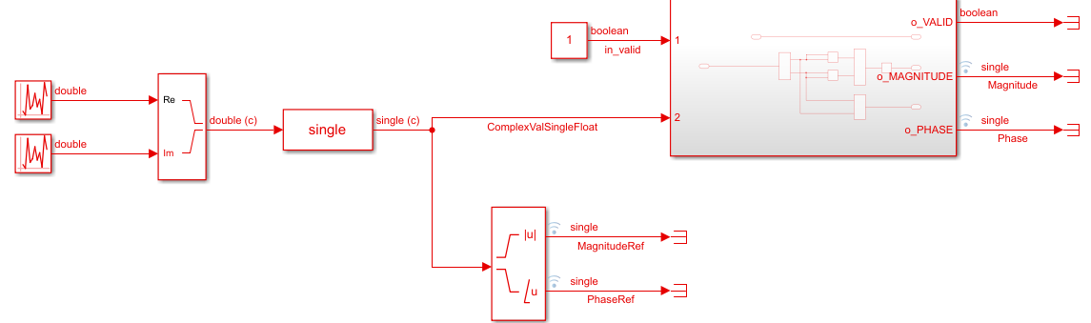

**Вміст блоку:**

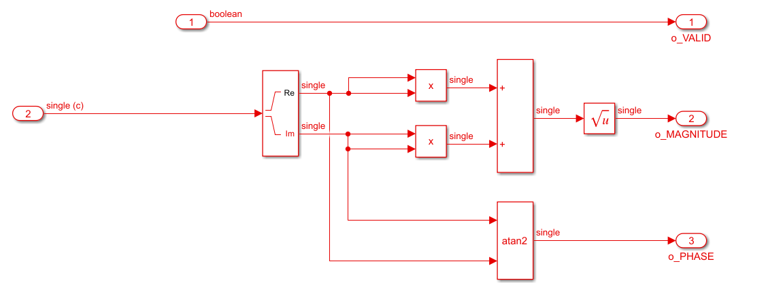

**Налаштування для плаваючої коми:**

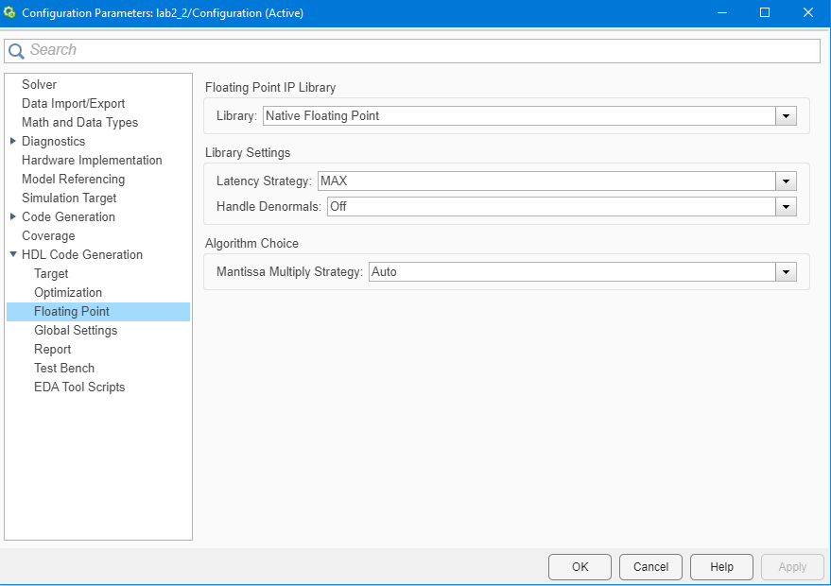

**Налаштування блоків “Uniform Random Number”:**

Ті ж самі що й при фіксованій комі.

**Налаштування для «Convertor»(Single):**

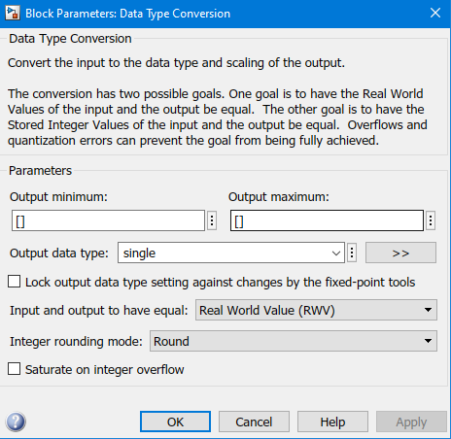

**Налаштування Add:**

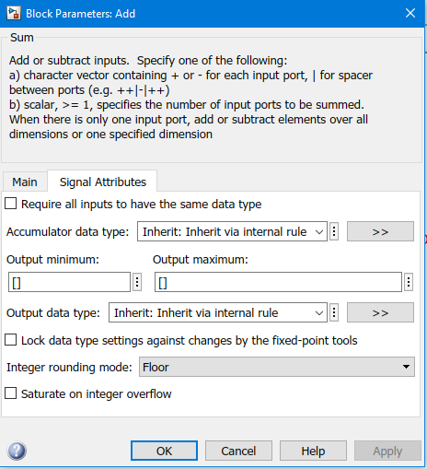

**Результат:**



**Phase** (1.2692) і **PhaseRef** (1.2686)

**Magnitude** (204642.625) і **MagnitudeRef** (204642.625):

Можна переконатися що результати відрізняються на незначне значення похибки.